**Электронный транспорт через набор локализованных состояний в формализме неравновесной псевдочастичной диаграммной техники Келдыша**

***Копчинский И.Д.*1**

1*студент магистратуры*

*Московский государственный университет имени М.В.Ломоносова,*

*Физический факультет, Москва, Россия*

*E-mail: kopchinskii.id18@physics.msu.ru*

Одним из перспективных направлений наноэлектроники и квантовых вычислений является разработка одноэлектронных вычислительных и сенсорных элементов, в которых кодирование и обработка информации основывается на манипуляции единичными электрическими зарядами, спинами одиночных электронов или их сочетанием. Физически принцип функционирования одноэлектронных устройств опирается на наличие существенных кулоновских корреляций в объектах пониженной размерности, где электроны локализованы структурно. В таких объектах характерная кулоновская энергия и энергия размерного квантования превышают величину тепловых флуктуаций минимум на порядок. Для спиновых полупроводниковых кубитов существенна энергия обменного взаимодействия носителей заряда. Работа широкого класса одноэлектронных и спиновых устройств включает протекание электрического тока через систему из нескольких областей локализации электронов: квантовых точек (геометрических сформированных либо наведённых электрически), зарядовых центров в высокомолекулярных соединениях, примесных атомов, имплантированных у поверхности полупроводника. Локализованные состояния отделены друг от друга потенциальными барьерами, в связи с чем ток носит туннельный характер.

Теоретическое описание туннельного электронного транспорта через открытую квантовую систему локализованных сильно коррелированных состояний с учётом обменного взаимодействия может быть последовательно развито [3] в формализме неравновесной диаграммной техники (НДТ), сформулированной ещё в 1964 г. Л.В.Келдышем [5]. В одноэлектронном случае плодотворным [6] является специальный вариант формализма, оперирующий вспомогательными частицами [1] вместо электронов и дырок.

В данной работе построена модель системы одной или нескольких квантовых точек, расположенных между туннельными и управляющими электродами. Влияние электростатического поля электродов учтено в виде линейного смещения энергетических уровней квантовых точек, а также в параметрической зависимости эффективных туннельных барьеров с помощью метода матрицы переноса [4]. Кулоновские и обменные энергии оценены через двухчастичные кулоновские интегралы [8] между гауссовыми примитивами волновых функций с различным орбитальным квантовым числом.

Модельный гамильтониан записан в терминах операторного квантования с учётом туннельного, кулоновского и обменного взаимодействий и представляет собой сумму обобщённых гамильтонианов Хаббарда [7] и Андерсона [2]. Путём нелинейной операторной замены переменных задача отображена на систему псевдочастиц — вспомогательных бозонов и фермионов. В псевдочастичном формализме НДТ в стационарном режиме и широком диапазоне прикладываемых напряжений проведены численные расчёты электрического, энергетического и спинового потоков через систему, чисел заполнения дискретных энергетических уровней квантовых точек и их взаимных ковариаций. В качестве примера ниже показана расчётная зависимость электрического тока (в абсолютном значении) через многоуровневую квантовую точку от потенциалов транспортного и управляющего электродов.

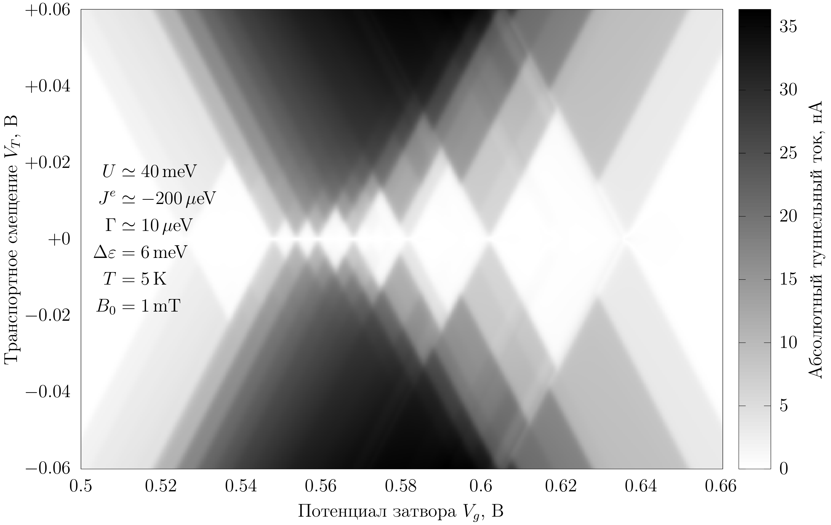***Рис. 1.*** Диаграмма стабильности многоуровневой квантовой точки

Программная реализация метода псевдочастиц в рамках НДТ продемонстрировала производительность и стабильность, достаточные для моделирования стационарных конфигураций открытых квантовых систем со средним числом электронов порядка 10. Результаты расчётов могут быть использованы при поиске рабочего режима спинового кубита на двух и более квантовых точках.

Данное исследование выполнено при поддержке Междисциплинарной научно-образовательной школы Московского университета «Фотонные и квантовые технологии. Цифровая медицина».

**Литература**

1. Abrikosov A.A. О рассеянии электронов в металле на магнитных примесных атомах и особенностях поведения сопротивления, Physics, vol. 2, no. 1, pp. 21–37, 1965
2. Anderson P.W. Localized Magnetic States in Metals, Phys. Rev., vol. 124, no. 1, pp. 41–53, 1961
3. Арсеев П.И. О диаграммной технике для неравновесных систем: вывод, некоторые особенности и некоторые применения, УФН, 185:12 (2015), 1271–1321; Phys. Usp., 58:12 (2015), 1159–1205
4. Burstein E., Lundqvist S. Tunneling Phenomena in Solids, Plenum Press 1969, Springer New York, 2012, 580 p.
5. Келдыш Л.В. Diagram technique for nonequilibrium processes, Sov. Phys. JETP, vol. 20, no. 4, pp. 1018–1026, 1965
6. Wingreen N.S., Meir Y. Anderson model out of equilibrium: Noncrossing-approximation approach to transport through a quantum dot, Phys. Rev. B., vol. 49, no. 16, pp. 11040–11052, 1994
7. Yang Sh., Wang X., Das Sarma S. Generic Hubbard model description of semiconductor quantum-dot spin qubits, Phys. Rev. B, vol. 83, no. 16, p. 161301, 2011
8. https://github.com/evaleev/libint (Fermann J.T., Valeev E.F. Libint: Machine-generated library for efficient evaluation of molecular integrals over Gaussians, 2003)